- Модели данных

- Концептуальная модель
- Логическая модель
- Физическая модель

Компоненты концептуальной модели – объекты предметной области и их взаимосвязи. Концептуальная модель – это модель предметной области.
Концептуальная модель не предусматривает выбор конкретной системы управления базами данных (СУБД).
СУБД влияет на формирование логической модели и предопределяет физическую модель. Логическая модель – это версия концептуальной модели, которая может быть обеспечена конкретной СУБД.

- Взаимосвязи в модели данных

- Один к одному (1 : 1)
- Один ко многим (1 : М)
- Многие ко многим (М : М)

1 : 1 – взаимно однозначное соответствие одного объекта другому.
1 : М – одному объекту одного типа соответствует несколько объектов другого типа. Например, один продавец обслуживает несколько покупателей, но не наоборот.
М : М – одному объекту одного типа соответствует несколько объектов другого типа и наоборот. Например, каждый продавец может оформлять несколько заказов с каждым покупателем.

3. Реляционные базы данных
Реляционная база данных (БД) – это такое средство хранения и доступа к данным, которое позволяет конечному пользователю не учитывать все тонкости процессов размещения и обработки данных компьютером. Реляционная БД – реализация логической реляционной модели данных.
До реляционных БД использовались иерархические и сетевые БД. Преимущество – обеспечивают более быстрый доступ к данным по сравнению с реляционными БД. Недостаток – сложный процесс доступа к конкретным данным для решения конкретных задач.

Отношение – двумерная структура данных, которая в БД обычно представлена в виде таблицы. Атрибуты, или столбцы, содержат информацию в этой структуре. Значения данных о конкретном объекте хранятся в кортеже, или в строке таблицы. Между двумя или несколькими таблицами могут быть определены связи. Для однозначного определения строки таблицы используют первичный ключ – атрибут (или группа атрибутов), который содержит уникальные данные (не допускаются NULL-значения, если ключ не составной). Таблица имеет только один первичный ключ.
Связь между таблицами устанавливается при помощи общего атрибута.
Таблица DEPT (Отделы)
DNUM | DNAME | LOCATION
10  20 | SALES  PROJECTS | LONDON  LONDON
(PK) Таблица EMP (Работники)
ENUM | ENAME | SALARY | DNUM
1001  1002  1003 | TOMM  KATE  BILL | 15000  12000  12000 | 10  20  20
(PK) (FK)

Реляционные базы данных имеют следующие преимущества:
- Простой процесс создания таблиц
- Удобство ввода данных в таблицы, модификации и удаления данных
- Возможность создания связей между таблицами
4. Проектирование реляционных баз данных

Концептуальная модель – основа для создания логической модели, которая может быть реализована средствами реляционной СУБД.
Нормализация отношений – это процесс разработки концептуальной модели при проектировании реляционных БД. В результате нормализации элементы данных группируются в таблицы, представляющие объекты и их взаимосвязи.

Ненормализованное отношение

№ про-дав-ца | № покупа-теля | № зака-за | Дата заказа | Сумма заказа | Имя про-давца | Город продав-ца | Комиссия про-давца | Имя покупа-теля | Гор-од покупа-теля | Рей-тинг покупа-теля
SNUM | CNUM | ONUM | ODATE | AMT | SNAME | SCITY | COMM | CNAME | CCITY | RATING
1001 | 2001  2006 | 3003  3008  3011 | 03.10.1990  05.10.1990  06.10.1990 | 767,19  4723,00  9891,88 | Peel | London | 0,12 | Hoffman  Clemens | London  London | 100  100
1002 | 2003  2004 | 3005  3007  3010 | 03.10.1990  04.10.1990  06.10.1990 | 5160,45  75,75  1309,95 | Serres | San Jose | 0,13 | Liu  Grass | San Jose  Berlin | 200  300
1003 | 2002 | 3009 | 04.10.1990 | 1713,23 | Axelrod | New York | 0,10 | Giovanni | Rome | 200
1004 | 2007 | 3002 | 03.10.1990 | 1900,10 | Motika | London | 0,11 | Pereira | Rome | 100
1007 | 2008 | 3001  3006 | 03.10.1990  03.10.1990 | 18,69  1098,16 | Rifkin | Barcelona | 0,15 | Cisneros | San Jose | 300

- на пересечении некоторых столбцов и строк - более одного значения
- трудно выявить первичный ключ, что затрудняет однозначное определение неключевых атрибутов по значению первичного ключа

Первая нормальная форма

№ про-дав-ца | № покупа-теля | № зака-за | Дата заказа | Сумма заказа | Имя про-давца | Город продав-ца | Комиссия про-давца | Имя покупа-теля | Гор-од покупа-теля | Рей-тинг покупа-теля
SNUM | CNUM | ONUM | ODATE | AMT | SNAME | SCITY | COMM | CNAME | CCITY | RATING
1001 | 2001 | 3003 | 03.10.1990 | 767,19 | Peel | London | 0,12 | Hoffman | London | 100
1001 | 2006 | 3008 | 05.10.1990 | 4723,00 | Peel | London | 0,12 | Clemens | London | 100
1001 | 2006 | 3011 | 06.10.1990 | 9891,88 | Peel | London | 0,12 | Clemens | London | 100
1002 | 2003 | 3005 | 03.10.1990 | 5160,45 | Serres | San Jose | 0,13 | Liu | San Jose | 200
1002 | 2004 | 3007 | 04.10.1990 | 75,75 | Serres | San Jose | 0,13 | Grass | Berlin | 300
1002 | 2004 | 3010 | 06.10.1990 | 1309,95 | Serres | San Jose | 0,13 | Grass | Berlin | 300
1003 | 2002 | 3009 | 04.10.1990 | 1713,23 | Axelrod | New York | 0,10 | Giovanni | Rome | 200
1004 | 2007 | 3002 | 03.10.1990 | 1900,10 | Motika | London | 0,11 | Pereira | Rome | 100
1007 | 2008 | 3001 | 03.10.1990 | 18,69 | Rifkin | Barcelona | 0,15 | Cisneros | San Jose | 300
1007 | 2008 | 3006 | 03.10.1990 | 1098,16 | Rifkin | Barcelona | 0,15 | Cisneros | San Jose | 300

Первичный ключ (Primary Key, PK)

- на пересечении столбцов и строк – только по одному значения
- есть продублированные значения в столбцах SNUM, CNUM, SNAME, SCITY, COMM, CNAME, CCITY и RATING.
- в состав первичного ключа включен атрибут ONUM. В каждой строке его значение уникально, и, зная это значение, можно однозначно определить значение любого другого атрибута в строке.

Аномалия включения (тип 1). На работу принят новый продавец, и он еще не обслужил ни одного покупателя, т.е. не заключил ни одного заказа. Запись с данными о новом продавце не может быть добавлена в БД.
Аномалия включения (тип 2). Обратился новый покупатель, ему назначили продавца, но заказ еще не оформлен. Запись с данными о новом покупателе и о назначении его конкретному продавцу не может быть добавлена в БД.
Аномалия обновления. Если один из покупателей, например Grass, изменил место жительства, необходимо внести изменения в нескольких кортежах (записях). При неудачном выполнении такого изменения в одних кортежах наименование города будет изменено, а в других останется прежним – путаница при выборке данных по этому покупателю гарантирована.
Аномалия удаления. Если заказ, заключенный продавцом Motika с Pereira, по каким-либо причинам аннулирован, то его нужно удалить из БД. Но тогда будет потеряна информация как о продавце Motika, так и о покупателе Pereira. Ведь это единственный заказ с их участием.

Переход от первой нормальной формы ко второй нормальной форме устраняет указанные аномалии. Суть перехода – в разбивке одной таблицы на несколько таблиц. В каждой таблице неключевые атрибуты должны зависеть только от ключа.
Вторая нормальная форма

Во второй нормальной форме все неключевые элементы должны полностью зависеть от первичного ключа. Данное требование выполняется при разбивке на три таблицы – ПРОДАВЕЦ, ПОКУПАТЕЛЬ и ЗАКАЗ.

Таблица ПРОДАВЕЦ
№ продавца | Имя продавца | Город продавца | Комиссия продавца
SNUM | SNAME | CITY | COMM
1001 | Peel | London | 0,12
1002 | Serres | San Jose | 0,13
1003 | Axelrod | New York | 0,10
1004 | Motika | London | 0,11
1007 | Rifkin | Barcelona | 0,15

PK
Таблица ПОКУПАТЕЛЬ
№ покупателя | Имя покупателя | Город покупателя | Рейтинг покупателя
CNUM | CNAME | CITY | RATING
2001 | Hoffman | London | 100
2002 | Giovanni | Rome | 200
2003 | Liu | San Jose | 200
2004 | Grass | Berlin | 300
2006 | Clemens | London | 100
2007 | Pereira | Rome | 100
2008 | Cisneros | San Jose | 300

PK
Таблица ЗАКАЗ
№ заказа | Дата заказа | Сумма заказа | № покупателя | № продавца
ONUM | ODATE | AMT | CNUM | SNUM
3001 | 03.10.1990 | 18,69 | 2008 | 1007
3002 | 03.10.1990 | 1900,10 | 2007 | 1004
3003 | 03.10.1990 | 767,19 | 2001 | 1001
3005 | 03.10.1990 | 5160,45 | 2003 | 1002
3006 | 03.10.1990 | 1098,16 | 2008 | 1007
3007 | 04.10.1990 | 75,75 | 2004 | 1002
3009 | 04.10.1990 | 1713,23 | 2002 | 1003
3008 | 05.10.1990 | 4723,00 | 2006 | 1001
3010 | 06.10.1990 | 1309,95 | 2004 | 1002
3011 | 06.10.1990 | 9891,88 | 2006 | 1001

PK
- все отношения (таблицы) во второй нормальной форме являются и отношениями в первой нормальной форме.
- в каждой таблице любой неключевой атрибут полностью зависит только от своего первичного ключа.
Аномалия включения. До тех пор пока не оформлен заказ, данные о том, какому продавцу назначен покупатель, внести невозможно.
Аномалия удаления. При удалении заказа может быть потеряна информация о назначении покупателя продавцу, если удаляется их единственный заказ.
Причина аномалий, присущих второй нормальной форме, в наличии функциональной зависимости одного неключевого элемента от другого неключевого элемента. В таблице ЗАКАЗ атрибут SNUM зависит от атрибута CNUM.
Аномалии второй нормальной форму устраняются при переходе к третьей нормальной форме. Суть перехода та же – разбивка одной таблицы на несколько других. В отдельную таблицу выделяются те атрибуты, которые могут существовать в БД независимо от остальных атрибутов таблицы.

Третья нормальная форма

В таблицах ПРОДАВЕЦ и ПОКУПАТЕЛЬ нет аномалий, связанных с функциональной зависимостью неключевых элементов, поэтому они уже находятся в третьей нормальной форме.
Таблица ЗАКАЗ разбивается на две таблицы: таблица ЗАКАЗ и таблица ПРОДАВЕЦ-ПОКУПАТЕЛЬ.

Таблица ЗАКАЗ
№ заказа | Дата заказа | Сумма заказа | № покупателя
ONUM | ODATE | AMT | CNUM
3001 | 03.10.1990 | 18,69 | 2008
3002 | 03.10.1990 | 1900,10 | 2007
3003 | 03.10.1990 | 767,19 | 2001
3005 | 03.10.1990 | 5160,45 | 2003
3006 | 03.10.1990 | 1098,16 | 2008
3007 | 04.10.1990 | 75,75 | 2004
3009 | 04.10.1990 | 1713,23 | 2002
3008 | 05.10.1990 | 4723,00 | 2006
3010 | 06.10.1990 | 1309,95 | 2004
3011 | 06.10.1990 | 9891,88 | 2006

PK

Таблица ПРОДАВЕЦ-ПОКУПАТЕЛЬ
№ покупателя | № продавца
CNUM | SNUM
2001 | 1001
2002 | 1003
2003 | 1002
2004 | 1002
2006 | 1001
2007 | 1004
2008 | 1007

PK

Таблица ПРОДАВЕЦ-ПОКУПАТЕЛЬ содержит информацию о назначении покупателей продавцам.

При разработке учебной базы данных использован вариант из трех таблиц: ПРОДАВЕЦ, ПОКУПАТЕЛЬ и ЗАКАЗ. Таблица ЗАКАЗ оставлена во второй нормальной форме. Изменена таблица ПОКУПАТЕЛЬ, в которую добавлена информация о назначении покупателей продавцам.

Таблица ПРОДАВЕЦ
№ продавца | Имя продавца | Город продавца | Комиссия продавца
SNUM | SNAME | CITY | COMM
1001 | Peel | London | 0,12
1002 | Serres | San Jose | 0,13
1003 | Axelrod | New York | 0,10
1004 | Motika | London | 0,11
1007 | Rifkin | Barcelona | 0,15

PK Внешний ключ (Foreign Key, FK)
Таблица ПОКУПАТЕЛЬ
№ покупателя | Имя покупателя | Город покупателя | Рейтинг покупателя | № продавца
CNUM | CNAME | CITY | RATING | SNUM
2001 | Hoffman | London | 100 | 1001
2002 | Giovanni | Rome | 200 | 1003
2003 | Liu | San Jose | 200 | 1002
2004 | Grass | Berlin | 300 | 1002
2006 | Clemens | London | 100 | 1001
2007 | Pereira | Rome | 100 | 1004
2008 | Cisneros | San Jose | 300 | 1007

PK FK FK
Таблица ЗАКАЗ
№ заказа | Дата заказа | Сумма заказа | № покупателя | № продавца
ONUM | ODATE | AMT | CNUM | SNUM
3001 | 03.10.1990 | 18,69 | 2008 | 1007
3002 | 03.10.1990 | 1900,10 | 2007 | 1004
3003 | 03.10.1990 | 767,19 | 2001 | 1001
3005 | 03.10.1990 | 5160,45 | 2003 | 1002
3006 | 03.10.1990 | 1098,16 | 2008 | 1007
3007 | 04.10.1990 | 75,75 | 2004 | 1002
3009 | 04.10.1990 | 1713,23 | 2002 | 1003
3008 | 05.10.1990 | 4723,00 | 2006 | 1001
3010 | 06.10.1990 | 1309,95 | 2004 | 1002
3011 | 06.10.1990 | 9891,88 | 2006 | 1001

PK

Правила Э.Ф.Кодда

- Данные хранятся в столбцах и строках таблиц
- Доступ к данным можно получить, указав имя таблицы, имя столбца и ключ
- СУБД должна обрабатывать пропущенные значения (пустые данные). Для обозначения пустых данных используется ключевое слово NULL
- СУБД должна включать оперативный каталог, содержащий сведения о самой базе данных
- Для определения данных, их обработки и других операций определяется специальный подъязык. В настоящее время таким языком является SQL
- Должны поддерживаться представления таблиц, или виртуальные таблицы, которые строятся динамически по запросам
- Должна быть включена поддержка транзакций. Транзакция обеспечивает коллективное изменение или отмену всех связанных изменений данных. Транзакции имеют четыре свойства: атомарность, согласованность, изолированность и продолжительность (ACID). Атомарность – транзакция либо выполняется полностью, либо не выполняет ничего. Согласованность – с каждой транзакцией БД переходит из одного согласованного состояния в другое согласованное состояние данных. Изолированность – изменения, происходящие в процессе транзакции, не видны пользователям до завершения транзакции. Продолжительность – сделанные в процессе транзакции изменения должны сохраниться в БД
- Физическое хранение данных отделено от пользователя. Пользователь имеет дело только с логической структурой БД
- Логическую структуру данных можно изменять с минимальным воздействием на пользователей и программы
- Правила целостности данных хранятся в каталоге БД. Любые их изменения не должны влиять на прикладные программы
- Приложения должны работать в распределенной среде (когда данные хранятся в различных местах)
- СУБД должна обеспечивать безопасность и целостность базы данных
Язык SQL
В реляционных базах данных применяется язык SQL – декларативный язык структурированных запросов (Structured Query Language).
- Используется для доступа к данным всеми категориями пользователей
- Обеспечивает обработку данных в виде групп записей (результирующих наборов), а не отдельных записей, как в процедурных языках
- Все операторы SQL выполняются базой данных и являются сложными и мощными процедурами
Корпорация Oracle разработала расширение языка SQL – процедурный язык PL/SQL, который содержит операторы управления ходом выполнения программы и используется для создания прикладных программ.
5. Корпоративные информационные системы
5.1. Архитектуры
- Клиент-сервер
- Интернет/Интранет.
5.2. Конфигурации баз данных

Параллельные базы данных
Узел 1
Узел 2
Узел 3
Экземпляр А
Экземпляр B
Экземпляр C
Общая шина
DLM
БД

Распределенные базы данных
Сервер БД
Сервер БД
Сервер БД
Сервер БД
PC

6. Архитектура Oracle
- База данных
- Экземпляр
6.1. Логическая структура базы данных
- одно или несколько табличных пространств
- пользовательские объекты базы данных (например, таблицы, представления, индексы, кластеры, последовательности и хранимые процедуры)
6.1.1. Табличные пространства
DATAFILE2
(2Mb)
DATAFILE3
(2Mb)
DATAFILE1
(2Mb)
Диск 1
Диск 2
База данных
Табличное
пространство
SYSTEM
Табличное
пространство
DATA

6.1.2. Схемы и объекты схем
Схема – это набор объектов.
Объекты схемы – это логические структуры, которые непосредственно связаны с данными БД.
- Таблица – это основная единица хранения данных в базе данных Oracle
- Представления – это взгляд пользователя на данные, принадлежащие одной или нескольким таблицам
- Последовательность строит последовательный список уникальных чисел для числовых столбцов таблиц базы данных
- Программные единицы – процедуры, функции и пакеты
- Синоним – это альтернативное имя таблицы, представления, последовательности или программной единицы
- Индексы, кластеры и хеш-кластеры – это необязательные структуры, связанные с таблицами. Ускоряют обработку данных

Блоки данных, экстенты и сегменты – логические структуры для выделения дискового пространства под объекты БД.
6.2. Физические структуры
- Файлы данных. Каждая база данных Oracle имеет несколько (от одного и более) физических файлов данных. Файлы данных базы данных содержат все данные БД
- Журнальные файлы. Каждая база данных Oracle имеет набор из двух и более журнальных файлов. Набор журнальных файлов БД называется журналом базы данных. Главным назначением журнала является сбор и хранение всех изменений, сделанных в данных
- Управляющие файлы. Каждая БД Oracle имеет управляющий файл. Управляющий файл хранит информацию о физической структуре БД

6.3. Экземпляр базы данных Oracle
Экземпляр – это структуры Oracle в физической памяти и набор процессов, которые выполняют специфические операции, связанные с работой БД.
7. Среды разработки приложений Oracle
- SQL*Plus
- SQL Developer (Oracle, Inc., USA)

4.1. SQL Developer
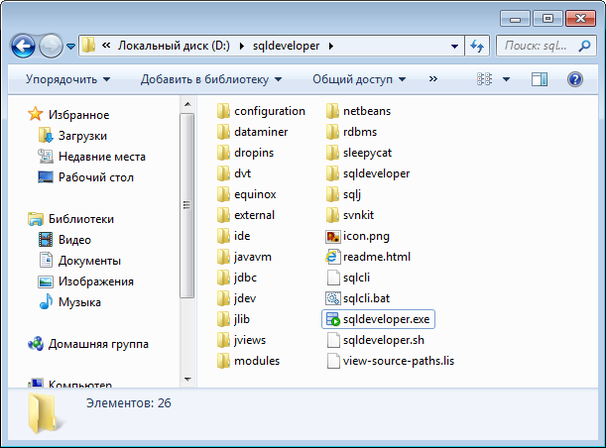

Титульная страница SQL Developer
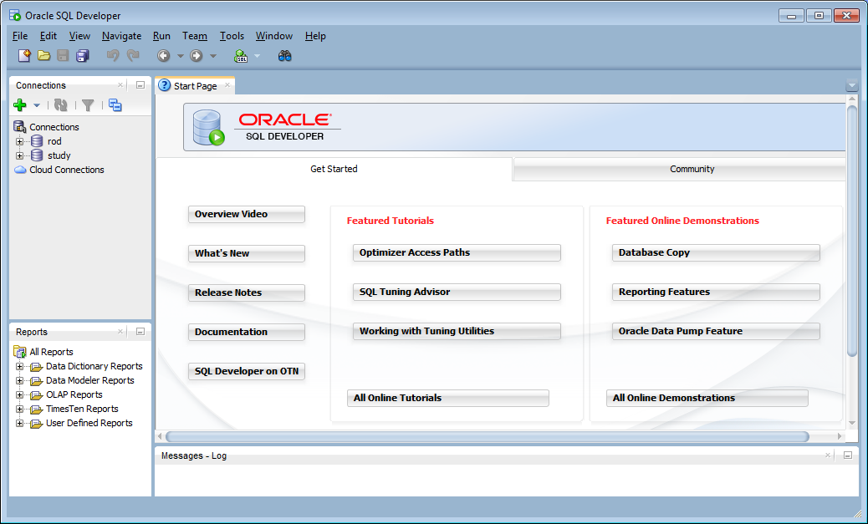
Создание соединения с БД в SQL Developer
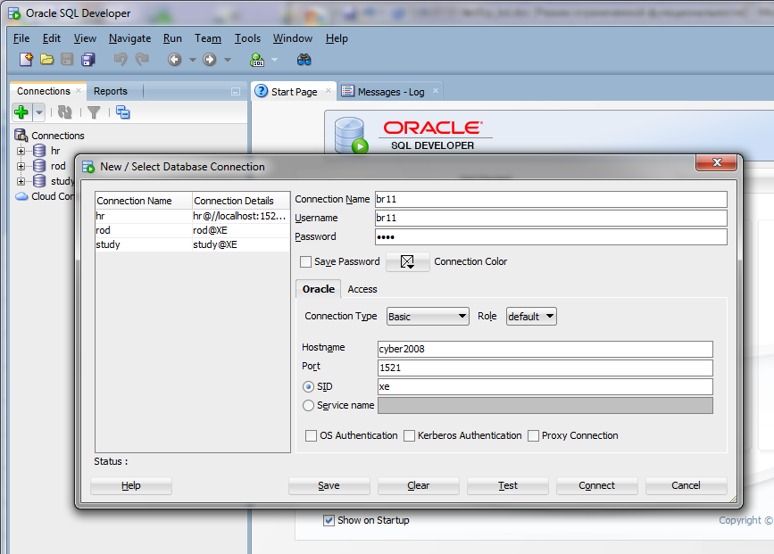
Открытие сеанса работы в SQL Developer
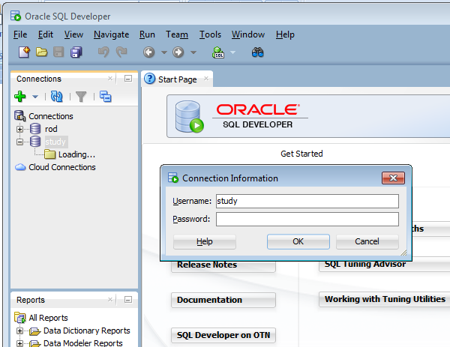
Панель объектов SQL Developer
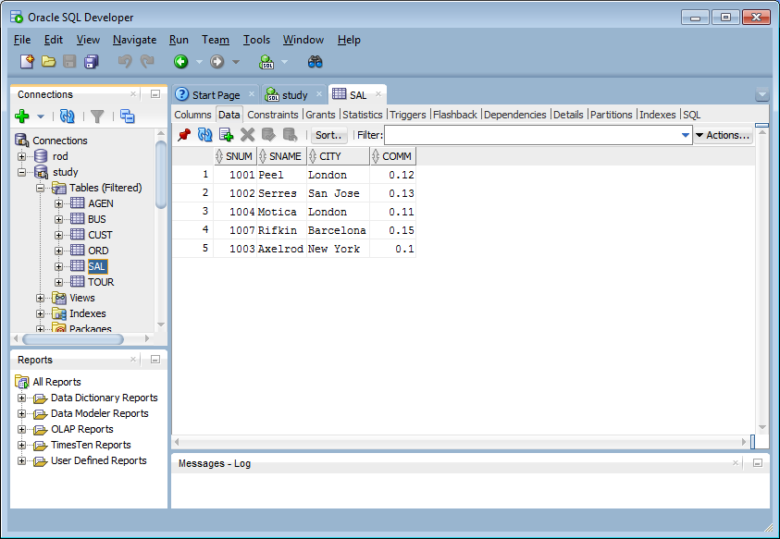
Переход в командный режим SQL Developer
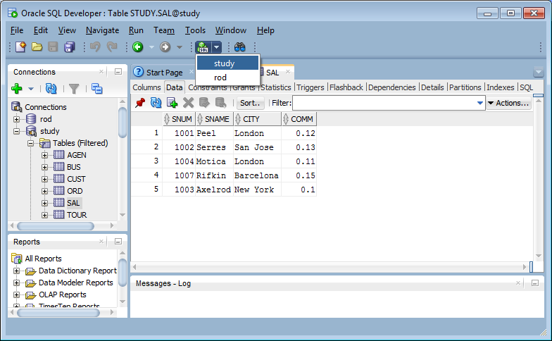
Выполнение команд в SQL Developer
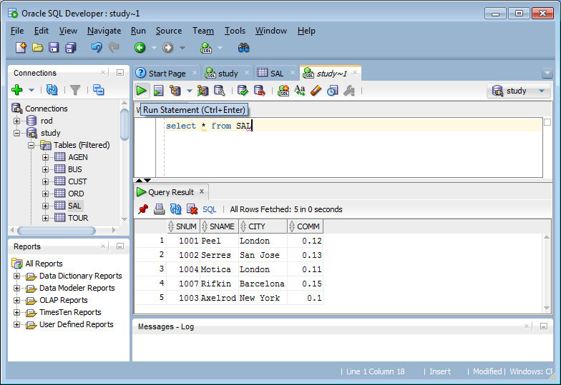
Экспорт результатов в SQL Developer
